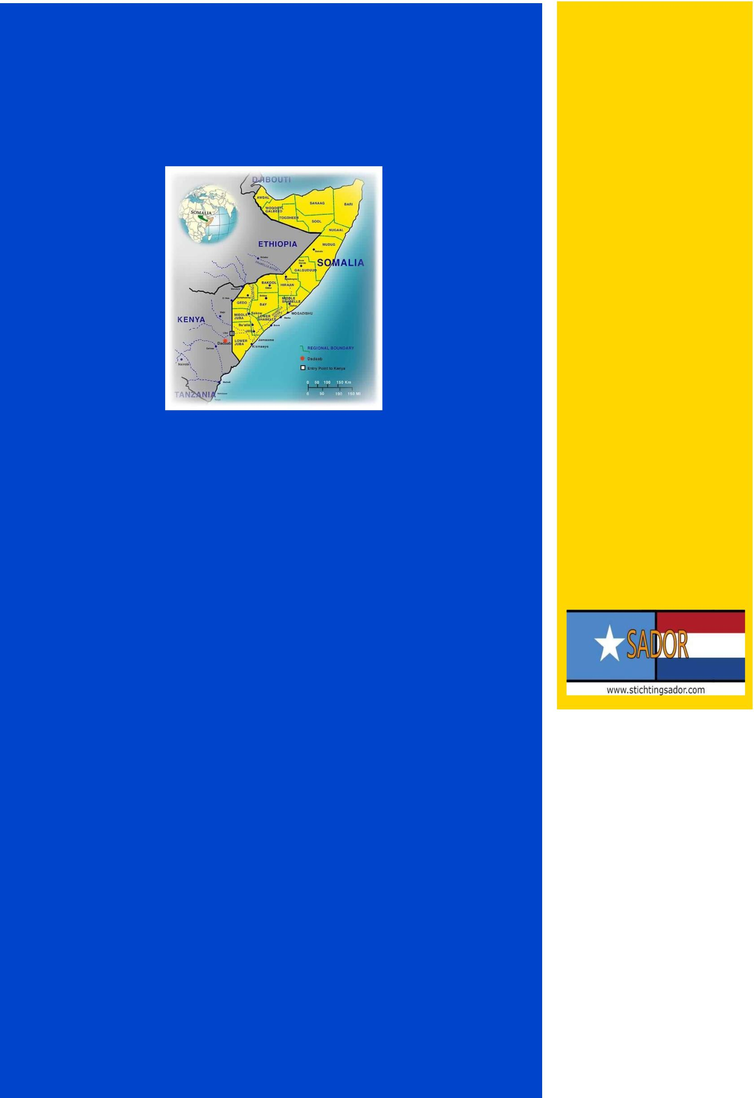

Jaarverslag

Stichting SADOR

2018



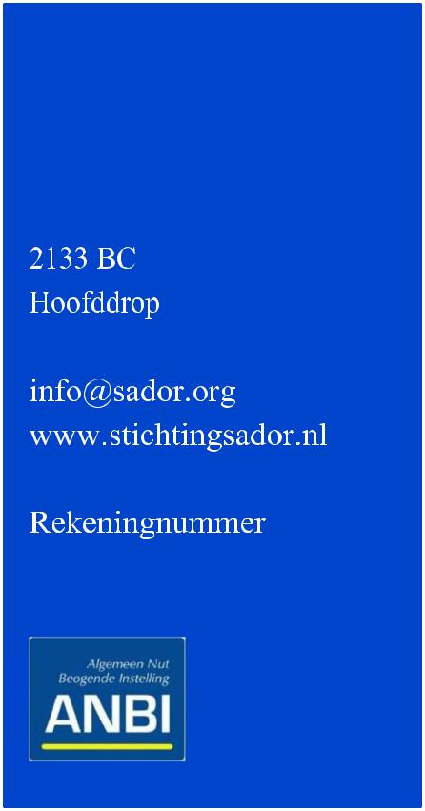

Stichting Somali Aid

Development Organisation

(SADOR)

EGHOLM 104

NL 13 INGB 000 3060330

**Inhoudsopgave**

1. Voorwoord

2. Organisatie

3. Verslag activiteiten in Nederland

3.1 Educatie

3.2 Activiteiten ter bevordering van integratie

3.3 Steunpunt

4. Financieel verslag

4.1 Balans en V&W-rekening

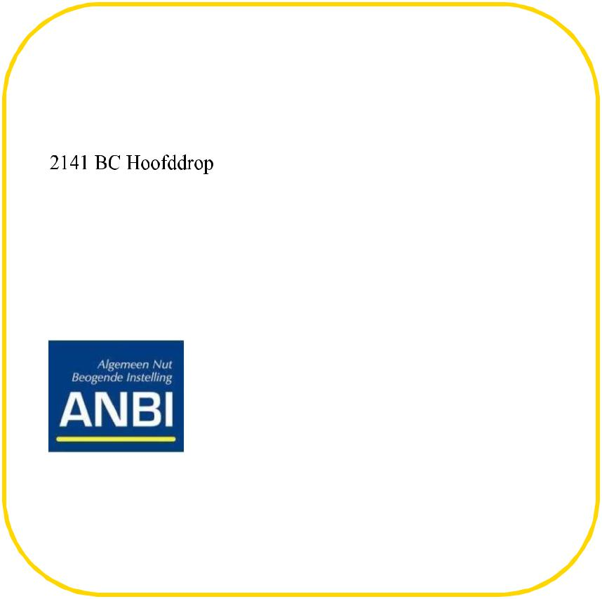

Colofon

Stichting SADOR

Egholm 104

2133 BC, HOOFDDORP

Contactpersoon: Maryan Mohamud

E-Mail: [info@sador.org](mailto:info@sador.org)

Website: [www.stichtingsador.nl](http://www.stichtingsador.nl)

Stichting SADOR staat bij de KvK ingeschreven met dossiernummer 34246528 en is door de Belastingdienst aangemerkt als Algemeen Nut Beogende Instelling (ANBI).

Rekeningnummer NL 13 INGB 000 3060330 ten name van Stichting Somali Aid Development Organisation and rehabilation.

1. **Voorwoord**

De Nederlandse stichting Somali Aid Development Organization and Rehabilitation (SADOR) is op 14 april 2006 opgericht door de huidige voorzitter Maryam Mohamed Mohamud en haar echtgenoot. Er is hard gewerkt om een kleine, maar krachtige organisatie op te zetten volgens de voor stichtingen geldende regels en normen. Dit is gelukt. Wij hebben in 2012 de ANBI beschikking toegekend gekregen en voldoen aan alle voorwaarden om deze te behouden. De stichting is daarnaast aangesloten bij Partin, MyWorld, FSAN en het landelijk steunpunt.

Stichting SADOR heeft als doel om ontwikkelingsactiviteiten te ondersteunen in Somalië, en dan specifiek in de regio Mogadishu. Naast de ontwikkelingsactiviteiten in Somalië zijn wij ook lokaal actief in de Nederlandse gemeente Haarlemmermeer en omgeving. Hier bieden wij hulp aan migranten en (ex-)vluchtelingen op het gebied van inburgering en integratie.

In dit jaarverslag kunt u lezen hoe Stichting SADOR werkt en wat we specifiek in het jaar 2018 hebben bereikt. De volledige financiële verantwoording over 2018 vindt u achteraan in dit jaarverslag.

Hoogachtend,

**Voorzitter** Maryam Mohamed Mohamud

**Penningmeester** Hussein Ahmed

**PR, Communicatie en Redacteur, Webmaster** Mary (roads online)

**Vrijwilligers** Ietje Dekker

Saeed Akkabi

Mahad Aaloow

Roads Online Services

Shaha Ahmed

R. Husssein

1. **Organisatie**

Stichting SADOR is actief in Nederland en Somalië. Voor beide gebieden hebben wij onze eigen doelstellingen met als overkoepelende visie ‘zonder educatie geen vooruitgang’. Als er goede educatie is, is de kans op het uitoefenen van een beroep groter en de kans op armoede kleiner.

**Doelstellingen Nederland**



* Migranten, die zich in de gemeente Haarlemmermeer en omgeving hebben gevestigd, bijstaan met praktische, sociaaleconomische en sociaal-emotionele ondersteuning ten einde integratie te bevorderen;



* Organiseren van activiteiten voor migranten, statushouders en mensen met een laag inkomen (bijstandsniveau) woonachtig in de Haarlemmermeer en omgeving gericht op educatie en ter bevordering van de integratie.

**Doelstellingen Somalië**



* Duurzame vooruitgang op kleine schaal bewerkstelligen in Somalië, met een focus op de regio Mogadishu. Onze projecten richten zich hier op educatie en gezondheid.

**Visie**

De achterliggende visie bij deze doelstelling is: zonder educatie wordt er geen vooruitgang geboekt. Als er goede educatie is, is de kans op het uitoefenen van een beroep groter en de kans op armoede kleiner. Vandaar dat we in 2007 begonnen zijn met de renovatie van twee scholen in Noord-Mogadishu en ligt ons speerpunt in Nederland op ondersteuning in onderwijs en hulp bij inburgering- en NT2-examens.

**Werkwijze SADOR**

Stichting SADOR in Nederland werkt nauw samen met de zusterorganisatie in Noord-Mogadishu. Voorzitster Maryam en haar echtgenoot hebben goed contact met voorzitter Achmed van de zusterorganisatie in Somalië. Aanvragen voor lokale projecten in Somalië komen ook daar vandaan.

Projecten

Wij geven een hoge prioriteit aan educatie, omdat wij geloven dat de mens zonder educatie geen vooruitgang kan boeken. Maar ook het bouwen van ziekenhuizen, consultatiebureaus voor moeders en kinderen, voedselvoorziening voor ontheemden en het terugdringen van armoede rekenen wij tot onze taken.

De voorbereiding van onze projecten bestaat uit twee fases:

1. Opstellen van projectspecificaties;
2. Opstellen van een bijbehorend financieel plan.

Implementatie

Zodra de benodigde fondsen zijn geworven, wordt een project geïmplementeerd. De follow-up van het project, de rapportage van de voortgang van het project en de financiële stand van zaken zijn een integraal onderdeel van het project.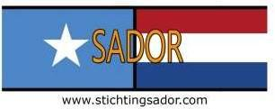

**Organisatie**

Het bestuur van SADOR bestaat uit een aantal hoge opgeleide personen met verschillende achtergronden. SADOR heeft ook een lokale staf in Somalië. Deze staf voert het werk voor de lokale projecten aldaar uit. Met behulp van onze bestuursleden en ‘vaste’ vrijwilligers, en de adviezen en suggesties van de staf in Somalië ontwerpt het Nederlandse bestuur het beleid en de ‘wegenkaart’ voor de activiteiten van SADOR. Hieronder geven we de namen weer.

**Organogram Stichting SADOR Nederland (eind 2018)**

Bestuur

**Voorzitter**

Maryan Mohamud

**Penningsmeester**

Hussein Ahmed

**PR & Communicatie**

Mary (roads online)

**Adviseur**

Raxa Hussein

Stichting SADOR

**Vrijwilligers**

Ietje Dekker

Saeed Akkabi

Mahad Aaloow

Roads Online Services

Shaha Ahmed

Raxa Husssein

Vrijwilligers

**Organisatie Stichting SADOR in Somalië**

|  |  |  |  |
| --- | --- | --- | --- |
| Name | Profession | Function | Gender |
|  |  |  |  |
| Ahmed Abdi Mohamed | Teacher | Chairman | Male |
|  |  |  |  |
| Abdirahman Sheikh | Administrator | Secretary General | Male |
| Issa |  |  |  |
|  |  |  |  |
| Ali Mohamed Abikar | Accountant | Treasurer | Male |
|  |  |  |  |
| Maryam Mohamed | Geologist | Advisor | Female |
| Mohamud |  | Chairman Dutch SADOR |  |
|  |  |  |  |

1. **Verslag activiteiten in Nederland**

Stichting SADOR richt zich in Nederland op activiteiten voor migranten en statushouders uit de omgeving Haarlemmermeer die de educatie, inburgering en integratie stimuleren. Daarnaast zijn wij bereikbaar als steunpunt voor onze doelgroep. Hier kunnen mensen terecht voor ondersteuning bij ziekenhuisbezoek, oudergesprek voor scholen, tolken, invullen van formulieren en andere zaken die helpen bij het wegwijs worden in Nederland. Ook bieden wij een luisterend oor en verwijzen we mensen door naar de betreffende hulpinstanties (IND, psycholoog etc.) indien nodig.

* 1. 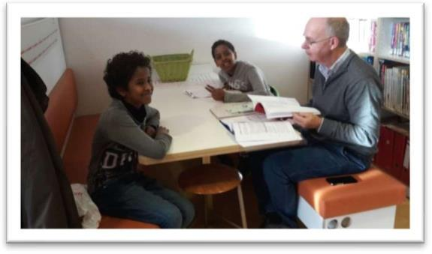 **Educatie**

Wij geven studielessen aan leerlingen op basisschool tot en met middelbare schoolniveau. Wij richten ons voornamelijk op kinderen van migranten en statushouders, maar ook Nederlandse kinderen uit bijstandsgezinnen kunnen bij ons terecht.

De kinderen zitten in de leeftijdscategorie van 8 tot 18 jaar. Wij hebben in 2018 twee keer per week 10 tot 15 kinderen kunnen begeleiden. De meeste kinderen zijn nieuw in het land, hebben moeite met de Nederlandse taal en komen uit gezinnen die zich financieel in een zwak positie bevinden. De ouders kunnen professionele bijles voor hun kinderen niet veroorloven, omdat het financieel gezien niet te realiseren is. Bij elke huiswerkbegeleiding waren er twee vrijwilligers aanwezig om de kinderen te begeleiden.

Wij hebben gemerkt dat de contact tussen de leerkracht en docent niet optimaal is. Dit wordt veroorzaakt doordat de ouders de Nederlandse taal niet (voldoende) machtig zijn. De leerkrachten hebben hierdoor niet de mogelijkheid om de ouders goed op de hoogte te stellen van de leerprestaties van hun kinderen. Zo blijven 10-minuten-gesprekken vaak uit en kan er vanuit huis niet bijgestuurd worden indien nodig. Ook zijn de ouders hierdoor niet betrokken in werkgroepen op school of taken in de klas, terwijl dit wel wenselijk is.

Dankzij de huiswerkbegeleiding boekte de kinderen resultaat en presteerde ze beter op school. De betrokken vrijwilligers boden naast huiswerkbegeleiding ook aan om samen met de ouders op rapportgesprek te gaan. Dit werd als prettig ervaren door de ouders die geen of weinig Nederlands spraken.

Ter bevordering van de integratie in Nederland organiseerden wij in 2018 een aantal activiteiten voor kinderen uit onze huiswerkklassen. Deze activiteiten hadden altijd een educatief karakter. In januari hebben wij bijvoorbeeld een ‘Meiden-middag’ georganiseerd met als doel om jonge meiden met een migratieachtergrond in contact te brengen met Nederlandse meiden.

Wij hebben ook volwassenen taalles kunnen aanbieden. Hierbij boden wij vooral hulp aan mensen die hun inburgering examen niet gehaald hadden, mensen die hulp nodig hadden bij het voorbereiden voor een entreetoets of laaggeletterden.

We hebben hiermee inmiddels al meerdere ex-vluchtelingen in Nederland kunnen helpen aan het opbouwen van een nieuw bestaan. Het behalen van het examen Nederlandse Taal is namelijk noodzakelijk om door te kunnen stromen naar het beroepsonderwijs in Nederland. Ook al hadden mensen al een diploma op zak in hun thuisland. Hiermee helpen we mensen op weg naar een nieuwe toekomst, want zonder educatie is er geen vooruitgang.

**3-2 Voorlichting bijeenkomsten**

Naast de Huiswerkbegeleiding en volwassen educatie hebben wij afgelopen jaar twee informatie bijeenkomsten georganiseerde over het onderwijssysteem in Nederland. Dit waren succesvolle bijeenkomsten. De aanwezigen betrof de ouders van de kinderen die deelnamen aan de huiswerkbegeleiding. Het doel van deze bijeenkomsten was het informeren van de ouders over het onderwijssysteem in Nederland zodat ze actiever betrokken kunnen zijn bij de voortgang van hun kinderen.

**3-3 Naaiactiviteiten**

Stichting Sador organiseerde elke dinsdag voor 10-12 vrouwen met een migratie of vluchteling achtergrond naailessen. Deze groep bestond uit vrouwen die uit landen komen waar ze geen onderwijs mochten volgen. Zij zijn gewend om thuis te blijven en voor hen is het moeilijk om te wennen aan de nieuwe situatie in Nederland. Het doel van de naailessen is om de vrouwen uit het sociale isolement te halen en hun participatie in de Nederlandse samenleving te vergroten. Tijdens naaiactiviteiten wordt er onderling in het Nederlands gesproken, waardoor indirect hun woordenschat en taalgebruik verbeterd. Daarnaast kan dit ook als duurzaam worden gezien, aangezien er ook kleding wordt gerepareerd.

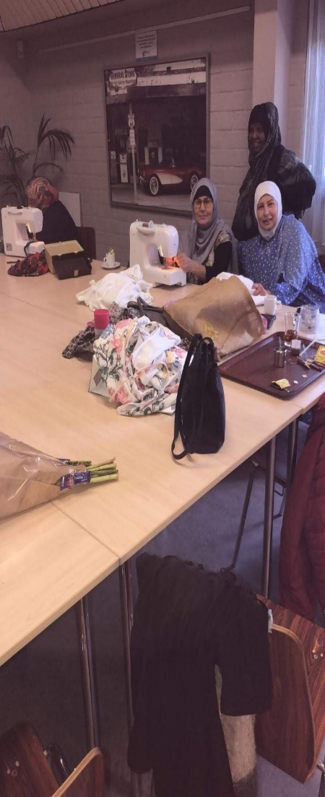 Door de naaiactiviteiten zijn de vrouwen vaardiger geworden in de Nederlandse taal. Dit resulteerden in het vergroten van de sociale netwerk. Verder waren ze erg tevreden met de duurzame manier waarop ze met hun kleding omgaan.

Zo worden migranten vrouwen die nu in onze naaigroep deelnemen, gestimuleerd om bij ons op Nederlandse taalles te gaan. Deze groep neemt uit zichzelf niet snel de stap om zich officieel in te schrijven voor een cursus, maar door het vertrouwen dat ze krijgen bij ons in de werkgroep, willen ze met onze docenten wel graag aan de slag met het Nederlands.

**3-4 Samen Ontbijten**

Een keer per maand organiseert Stichting Sador ‘samen ontbijten’ voor migranten en vluchtelingen vrouwen. Het doel hierbij is dat eten mensen bij elkaar brengt en hierdoor kunnen de vrouwen ideeën met elkaar uitwisselen. Of juist advies en informatie aan elkaar vragen over bijvoorbeeld hoe je een puber het beste kunt begeleiden of hoe je het beste met elkaar kunt communiceren etc.

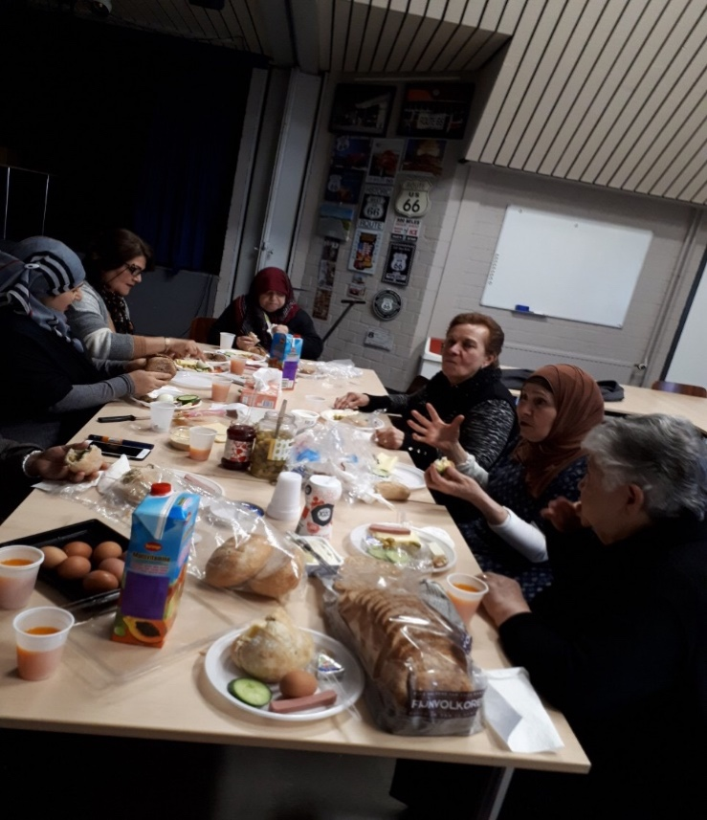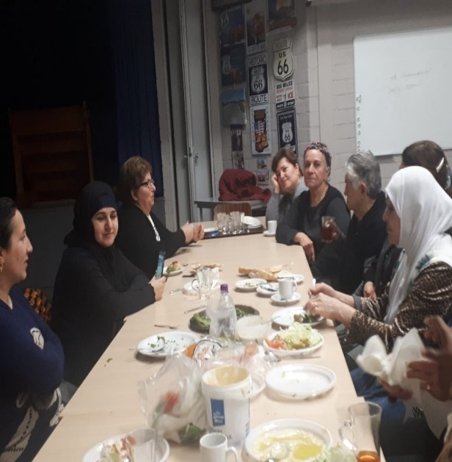

**3-5 Hulp en Dienstverlening**

Ons steunpunt voor migranten en (ex-)vluchtelingen werd dit jaar ook weer druk benaderd. In 2018 kwamen meer dan 800 vragen bij ons binnen. Er is vooral een toename te zien in de vraag naar doorverwijzing naar professionele hulpverleners en tolkdiensten op scholen. Ouders willen graag snappen wat hun kinderen doen op school en hoe ze presteren. Door gesprekken met de leraren aan te gaan samen met een tolk, kan dit gerealiseerd worden. Dit bevordert de band die ouders met hun kinderen en de school hebben. Onze tolkdiensten worden ondersteunt de Stichting Meerwaarde en de docenten van de taallessen van SADOR. Vaak worden deze activiteiten gecombineerd.

**De meest binnengekomen hulpvragen dot jaar waren:**

1) Telefonische tolk hebben bij bezoek van artsen en ziekenhuizen;

2) Wegwijs maken van nieuwkomers in omgeving Haarlemmermeer;

3) Invullen van formulieren;

4) Telefoneren met instanties;

5) Advocaat bezoek;

6) Belastingdienst over toeslagen;

7) Contact met woningbouwvereniging;

8) Ziektekostenverzekering Zorg en Zekerheid;

9) Contact met Stichting Leergeld;

10) Contact met Vluchtelingenwerk;

11) Informatie Nederlandse gewoonten en tradities.

**Samenwerking**

Stichting Sador is aangesloten bij de samenwerkende organisaties Maatschappelijk Ondersteunen en Zorg MOI. Elke vrijdag middag wordt er een spreekuur gehouden bij SILO.

**Tot slot**

Ons volgende doel is om in Somalië een röntgenapparaat te kopen voor een kliniek. In 2018 zijn we begonnen met fondswervingen.

Daarnaast zou Stichting Sador een project willen starten waardoor contact tussen ouders en leerkrachten verbeterd wordt. Dit zouden wij willen verwezenlijken door middel van ouderparticipatie in de klas. Hierdoor zullen de ouders zien waar hun kind mee bezig is op school en zal dit voor meer begrip zorgen.

|  |  |  |  |  |  |  |  |  |  |
| --- | --- | --- | --- | --- | --- | --- | --- | --- | --- |
| 4. Financieel Verslag | | |  |  |  |  |  |  |  |
| In dit hoofdstuk vindt u een overzicht van de kosten en baten van stichting SADOR IN 2018. | | | | | | | | |  |
| BALANS T-M 31/12/2018 | | |  |  |  |  |  |  |  |
| Omschrijving Activa Passiva | | | | | | | | |  |
| Bank |  |  |  |  | 356.55 |  |  |  |  |
| Zakelijke Spaarrekening | | |  |  | 5100.00 |  |  |  |  |
| Bonusspaarrekening | | |  |  | 0.00 |  |  |  |  |
| Algemene reserves | |  |  |  |  |  |  | 456.55 |  |
| Donatie otvangen project Mogadishu | | | |  |  |  |  | 354.34 |  |
| Donatie Particulier | |  |  |  |  |  |  | 30.00 |  |
| Vooruitontvangen subsidies | | |  |  |  |  |  | 4615.66 |  |
| Saldo |  |  |  |  |  |  |  | 0.00 |  |
|  |  |  |  |  |  |  |  |  |  |
|  |  |  |  |  |  |  |  |  |  |
|  |  |  |  |  | 5.456.55 |  |  | 5,456.55 |  |
|  |  |  |  |  |  |  |  |  |  |

**Financieel Jaarverslag Verslag 2018**

**Omschrijving**  **Verlis Winst**

|  |  |  |
| --- | --- | --- |
| 4500 Bankkosten | 141,73 |  |
|  |  |  |
| 5002 Activiteiten Stichting integratie | **2606,26** |  |
|  |  |  |
| 5003 Activiteiten Steunpunt | **1.112,23** |  |
|  |  |  |
| 5004 Activiteiten Ruigrok | **2.399,26** |  |
|  |  |  |
| 5005 Activiteiten Jongleer | **1003,40** |  |
|  |  |  |
| 5006 Activiteiten Wij doen mee | **181,85** |  |
|  |  |  |
| 5007 Activiteiten Mogadishu | **354,34** |  |
|  |  |  |
| 6001 Organisatie Stichting integratie | **387,63** |  |
|  |  |  |
| 6002 Organisatie Steunpunt | **365,30** |  |
|  |  |  |
| 7000 administratiekosten fond wervingsbureau | **1.573,00** |  |
|  |  |  |
|  |  |  |
|  |  |  |
| A- Mogadishu |  | **354,34** |
|  |  |  |
| B- Subsidies Gemeente Haarlemmermeer |  | **4.560,97** |
|  |  |  |
| C- Fondsen |  | **2.704,98** |
|  |  |  |
| E- Jongleer |  | **1.000,00** |
|  |  |  |
| R- Algemene reserve |  | **456,55** |
|  |  |  |
| Y- Donatie particulier |  | **30,00** |
|  |  |  |
| F- Fondsen inrichting kliniek Mogadishu X-ray |  | **6.500,00** |
|  |  |  |
| Saldo winst | **5.481,84** |  |
|  |  |  |
| Totaal: | **15.606,84** | **15.606,84** |
|  |  |  |

**Toelichting**

Activiteiten van de Stichting SADOR

Ontwikkelen en uitvoeren van projecten op het gebied van de integratie, participatie van Migranten en Vluchtelingen. Organiseren van voorlichtingen, educatieve en bindend activiteiten (zoals Huiswerkbegleiding, volwassen educatie, naailes, samen ontbijten ect.) en maatschappelijke oriëntatie voor deze doelgroepen.

**Financering en continuïteit van de Stichting en zijn activiteiten**

De Stichting is voor zijn activiteiten en continuïteit volledig afhankelijk van sponsoring, fondsen en subsidies.

1. Project Mogadishu was uit gevoerd in 2017. Het restbedrag is 354,34, deze is later in 2018 naar Mogadishu gestuurd.
2. Structurele subsidie van gemeente Haarlemmermeer. Subsidie gemeente Haarlemmermeer: € 3.072,00 voor integratie activiteiten en € 1.488, voor het steunpunt van de stichting voor migranten en (ex)vluchtelingen (800-900 hulp vragen per jaar)
3. Fondsen: 2704,98 resterende donatie ontvangen 2017 van Stichting Ruigrok en Wij doen mee.

F- Fondsen inrichting kliniek Mogadishu X-ray

Dit is een donatie aan de kliniek in Mogadishu voor inrichting X-ray en zal in de loop van 2019 overgemaakt worden naar rekening Mogadishu. Verder zijn we nu bezig met een 2e röntgenapparaat en zal dat tot mid 2020 duren. Wij willen hiervoor meer fondsen zoeken en als het geld bij een is naar onze contactpersoon in Somalië te sturen wie met dat geld het apparaat gaat kopen en instaleren

E- Jongleer: Wij hebben 1.000,00 aan donatie ontvangen van Stichting Jongleer.

